Excel Harjoitus 18

Tässä harjoituksessa opit käyttämään suoraa soluviittausta.
Suoraa soluviittausta käytetään, kun kopioitavassa kaavassa on viittaus yhteen soluun, esimerkiksi prosenttilukuun ja viittauksen tulee säilyä kopioitaessa kaavaa.

- Avaa työkirja Harjoitus R omasta kansiostasi. Työkirjassa tulisi laskea euromääriä vastaavat valuuttamäärät Ruotsin kruunuina, Yhdysvaltain dollareina ja Englannin puntina. Selvitä päivän valuuttakurssien arvot Suomen pankin Internet-sivuilta osoitteesta www.bof.fi. Syötä valuuttakurssisoluihin ajankohtaiset valuuttakurssien arvot.
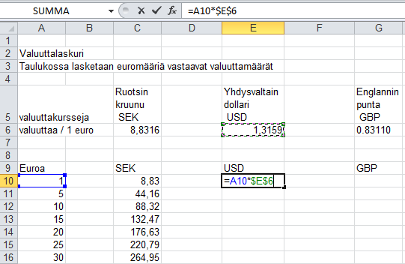
- Kirjoita laskentakaavat eri euromääriä vastaavien valuuttamäärien laskemiseksi. Syötä kaava ensimmäiseen soluun ja käytä suoraa soluvviitausta valuutta kurssisoluun. Eli kaava alkaa ”= merkillä”, sitten valitset hiirellä euromäärän eli 1, sitten kertomerkki, sitten valuuttakurssi ja nyt pitää painaa F4, jolloin saat dollarin merkit viimeksi valitun solun ympärille. (Kaavaesimerkki: SEK = euromäärä x kruunun valuuttakurssi)

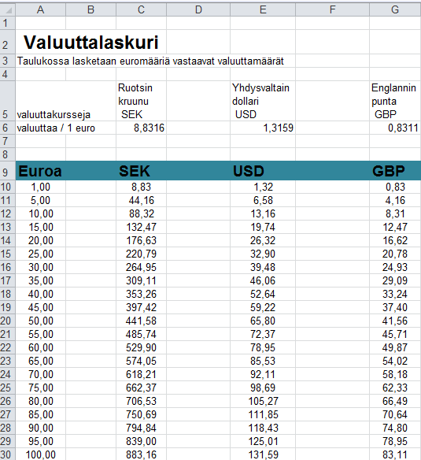
- Voit kopioida kaavan automaattitäytöllä sarakkeen muihin soluihin, jos olet käyttänyt suoraa soluviittausta.

- Toista sama kullekin valuutalle.

- Muotoile taulukkoa. Lihavoi sarakeotsikot ja korosta valuuttakurssisolut. Muotoile valuutat kahdelle desimaalille ja keskitä luvut.

- Muotoile valuuttamäärän valuuttasymbolit valitsemalla Muotoile|Solut. Valitse oikea valuuttasymboli Luku-välilehden valuuttaluokasta.

- Tallenna työkirja nimellä Valuutat.

- Avaa työkirja Harjoitus R2. Taulukossa lasketaan luokan oppilaiden keksi- ja makeismyynnistä saamat rahamäärät leirikoulun varojen keräyksessä. Myyjä saa keksipaketista 20 % ja makeisrasiasta 30 % myyntivoittona.

- Lisää taulukkoon laskentakaavat, joilla saadaan selville kunkin oppilaan myynneistään saama myyntivoitto. Käytä suoraa soluviittausta sekä yksikköhintoihin että voittoprosenttiin.
(Myyntivoitto = myydyt kappaleet x yksikkähinta x voittoprosentti)

